《兒童權利公約》轉大人高峰會暨議題研習工作坊
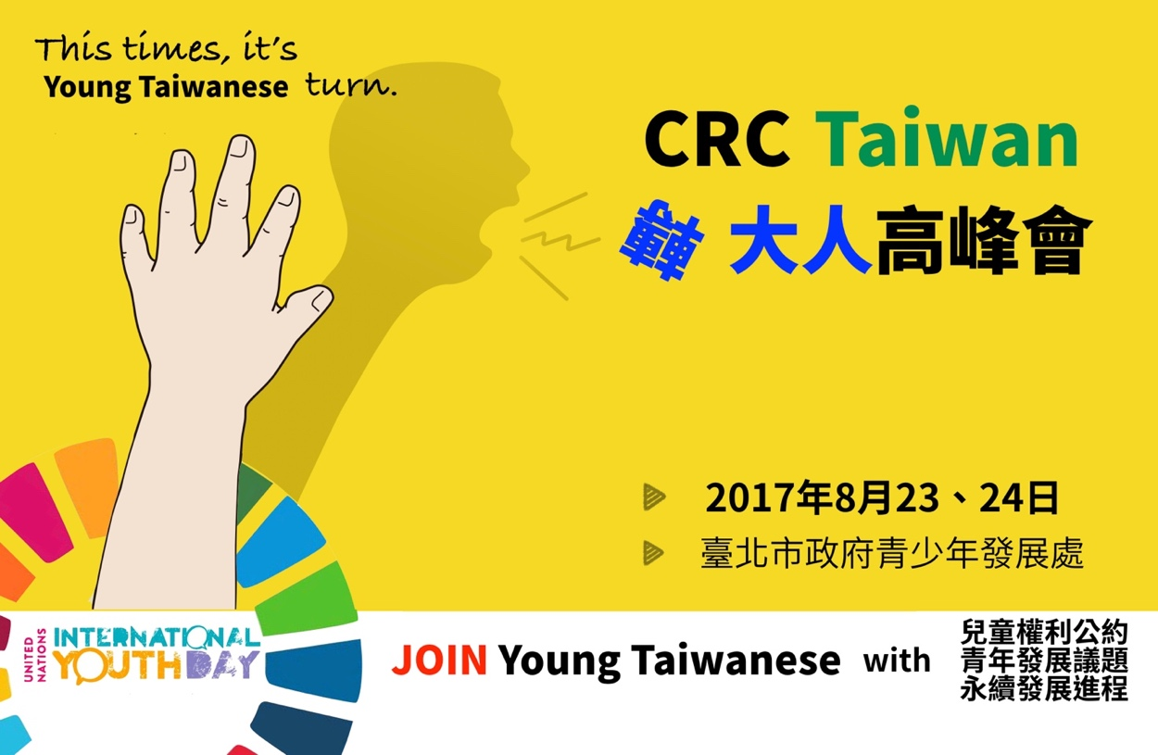
CRC第20號一般性意見書（2016）強調，即使CRC載明所有未滿18歲兒童的權利都應受到保障。但兒童權利委員會發現，因為締約國不承認青少年享有權利，或鮮少投資相關措施，導致青少年的潛能經常無法全面發展，或受到破壞。
經許多民間團體和政府部門的努力，台灣通過《兒童權利公約施行法》，讓公約條文及聯合國對其之解釋具有國內法律效力，並將於2017年11月20日起透過人權公約特有的人權報告制度，進行台灣首次CRC國家報告國際審查（以下簡稱國際審查）。
為能協助教師及相關業務工作人員瞭解《兒童權利公約》內容，以健全青少年身心發展，將人權觀念融入於提升保障與促進兒童及少年權利，提升公務處理過程中之作業能力。尤其相關業務相關承辦人員，如何在教學、教務、學務、輔導管教等涉及青少年之相關業務推動過程中落實《兒童權利公約》的精神，針對遇到的阻礙與挑戰共同討論解決方案，特辦理此次《兒童權利公約》轉大人高峰會暨議題研習工作坊。
- 活動日期：2017年8月23日（三）9:00~ 8月24日（四） 17:30
- 活動地點：臺北市政府青少年發展處 五樓流行廣場
- 指導單位：衛生福利部社會及家庭署
- 主辦單位：台灣少年權益與福利促進聯盟
臺北市政府 社會局、青少年發展處
- 協辦單位：兒童權利公約民間監督聯盟、青少年議題研究中心
十八ㄊㄨㄥˊ人基地
- 報名方式：本次研習採線上報名：https://goo.gl/nm5sdp
  - 搜尋「台少盟」官網首頁，依序點選「活動訊息」＞＞「報名中」＞＞「轉大人高峰會」，即可進入報名頁面
- 活動主題與進行方式：
本屆轉大人高峰會作為模擬國際審查的前哨戰，包括十八ㄊㄨㄥˊ人團隊，預計邀集超過三十位青少年、學者專家、實務工作者、立法委員及政府部門，共同討論轉大人資源的政策投資及政策困境，並提出解決方法，也促進更多青少年及利害關係人認識CRC及國際審查，以及業務相關承辦人員，在教育、文化、勞政、社會福利業務中，如何落實兒童權利公約的精神，遇到哪些阻礙等，六大主題之說明，請見附件。
本次第二屆的兒童權利公約轉大人高峰會，即是年底CRC國際審查的前哨戰，歡迎12~24歲的青少年、教師、青少年工作者、家長與各式青少年權利的相對義務履行者，作伙來暢談台灣與十八ㄊㄨㄥˊ人如何轉大人？
錯過這次只能再等五年！！！
- 業務聯絡人：台少盟 吳政哲督導 Awu@youthright.org.tw
台少盟 劉志洋研發員 02-23695195
- 本活動將提供公務人員繼續教育時數、全國教師在職進修研習時數

- 暫擬活動議程如下，各場次的講師除了議程表所列之專家學者外，仍有青少年、教師、實務工作者、各級政府代表與立法委員數名：
時間 | 議程 | 講師/專家學者 | 討論主題 | CRC條文與參考資料
09:00~09:30 | 報到
09:30~10:10 | 開幕記者會
10:20~11:00 | 專題演講 | 總統府人權諮詢委員  台少盟葉大華秘書長 | Youth and human rights  履行CRC之國家義務時，常常被遺忘或錯誤理解的青少年權利 | - 第20條一般性意見書（2016）  - 聯合國人權理事會決議（2017)  - A/HRC/35/L.22
11:00~12:30 | 轉大人卡卡 I：  你累了嗎？你快樂嗎？忍一下，我都是為你好 |  | - 第八節、第九節、第十節、晚自習  - 寒暑期輔導  - 借課（不會還的那種）  - 教學正常化  - 休息、休閒、遊戲的權利  - 遊戲一定得有教育功能嗎？ | - 第31條  - 第17號一般性意見書  - 國民中小學教學正常化實施要點  - 「強制取消國中、高中的第八節課後輔導及寒暑假輔導」提案（內有教育部最新回應）
12:30~ | 午餐/休息
14:00~15:30 | 轉大人卡卡 II：  只是剛開門，建立讓青少年表意的制度 | 國立台灣師範大學  林佳範教授 | - 直轄市及地方政府少年諮詢代表  - 校務會議學生代表  - 學生自治組織  - 服儀委員會、生活作息等校務參與程序（如：公聽會、投票....）  - 課程審議機制學生代表  - 青少年受邀參與各級政府相關會議之經驗 | - 第12條  - 第10號一般性意見書  - 兒童及少年福利與權益保障法  - 高級中等教育法
15:30～ | 茶敘/交流
16:00~17:30 | 轉大人卡卡 III：  當少年在「天秤」和「生存」之間徘徊 |  | - 學校與各式教育/安置機構中失當的紀律執行  - 在暴力從未消失的校園，聽學校防治霸凌  - 觸法與被引誘觸法的少年說給你聽  - 台灣的少年司法體系，是以正向和身心重建為目標嗎？  - 安置、收容、矯正學校等司法轉向制度 | - 第37條  - 第8號一般性意見書  - 第13號一般性意見書  - 第40條  - 第39條  - 第10號一般性意見書  - 少年事件處理法
17:30~  19:00 | 童話黑森林....
09:00~09:20 | 報到
09:20~10:50 | 轉大人卡卡 IV：  文化/媒體/科技，作為一種積極參與的權利 | 國立臺北教育大學  文教法律研究所  周志宏教授 | - 青少年組織且主導的社會團體，需要哪些支持與充權？  - 青少年的文化平權與文化參與權利  - 青少年需要什麼樣的文化/休閒/藝術活動  - 媒體近用權利  - 兒少參與電視節目面面觀  - 從各式來源取得有用的資訊的權利  - 從「資訊科技使用」回應「網路成癮」 | - 第15條  - 聯合國集會結社權利的特別報告（摘青少年部分）  - 社會團體法（行政院草案）  - 第31條  - 第17號一般性意見書  - 第17條
10:50~ | 休息
11:10~12:30 | 轉大人卡卡 V：  愛的發聲練習  怕學壞？長大以後就懂了？從性/性別/情感教育轉大人 |  | - 性與生殖健康的權利  - 你需要什麼樣的性教育、性別教育、情感教育？  - 什麼時候應該學？誰應該教？教什麼？怎麼教？  - 青少年眼中，除了課程的「教」之外，更重要的還有.... | - 第24條  - 第20號一般性意見書  - 歐盟人權委員會 權利評論  - 經社文公約第22號一般性意見書
12:30～ | 午餐/休息
14:00~15:30 | 轉大人卡卡VI：  青少年真薪苦！  青少年需要的「國家級就業行動計劃」 | 輔仁大學法律系  劉晏齊教授 | - 未滿18歲的少年可以在深夜工作嗎？  - 未滿18歲的少年適合單獨工作嗎？  - 青少年 = 次等勞工？  - 未達基本工資、沒有勞健保、苛扣薪資、未依規定給加班費  - 勞動教育這樣教！  - 青少年需要哪些職業相關訊息？  - 職涯探索、勞動教育、就業力提升、尊嚴勞動與穩定就業 | - 第28條  - 第32條  - 第16號一般性意見書  - 勞動基準法
15:30~ | 茶敘/交流/抽獎
16:00~17:30 | 綜合座談 |  | - 建立涵蓋兒童青少年權利的「法規政策影響評估制度」之可行性？  - 邀請立法委員回應兩天各場次提及之修法建議  - 邀請行政院代表回應兩天各場次提及之跨部會政策協調機制  - 建立一個有獨立性、對兒童青少年友善的監測機制，例如「兒童監察使」或「國家人權機構」之可能性或面臨之挑戰。

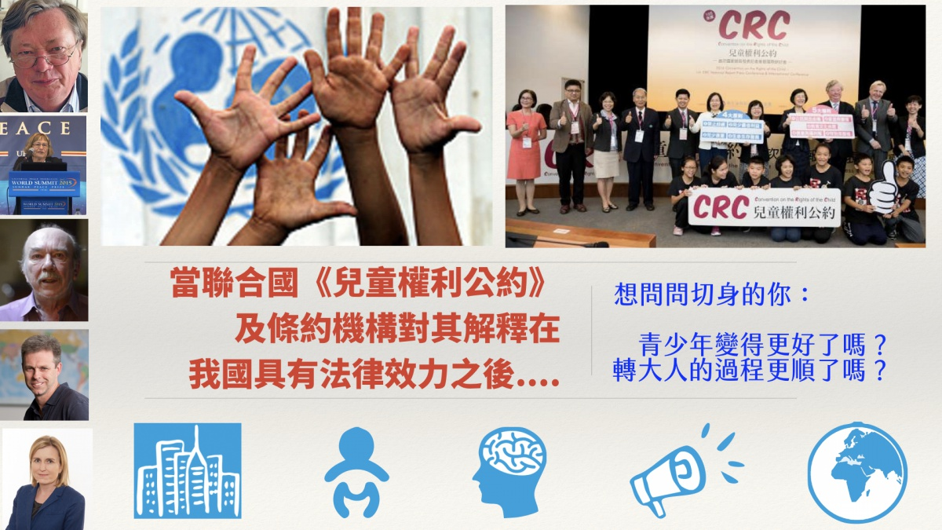
- 這是國家報告與附件
就是國家說他們在落實CRC上，做到了哪些？未達到的部分，未來打算如何努力做到哪些？
- 這是NGO影子報告，
來自不同領域組成的CRC民間監督聯盟，從民間觀點回應國家報告，補充實際落實情形；其次，也彙集整理2012 年至 2016 年間，台灣涉及未滿十八歲之兒童及少年人權議題上的多元意見。
- 這是兒少報告，
從兒少的觀點與CRC對話，聊聊他們實際的生活感受與需求。台少盟支持的「十八ㄊㄨㄥˊ人」公開的部分可參照連結內，點選 2.台少盟

